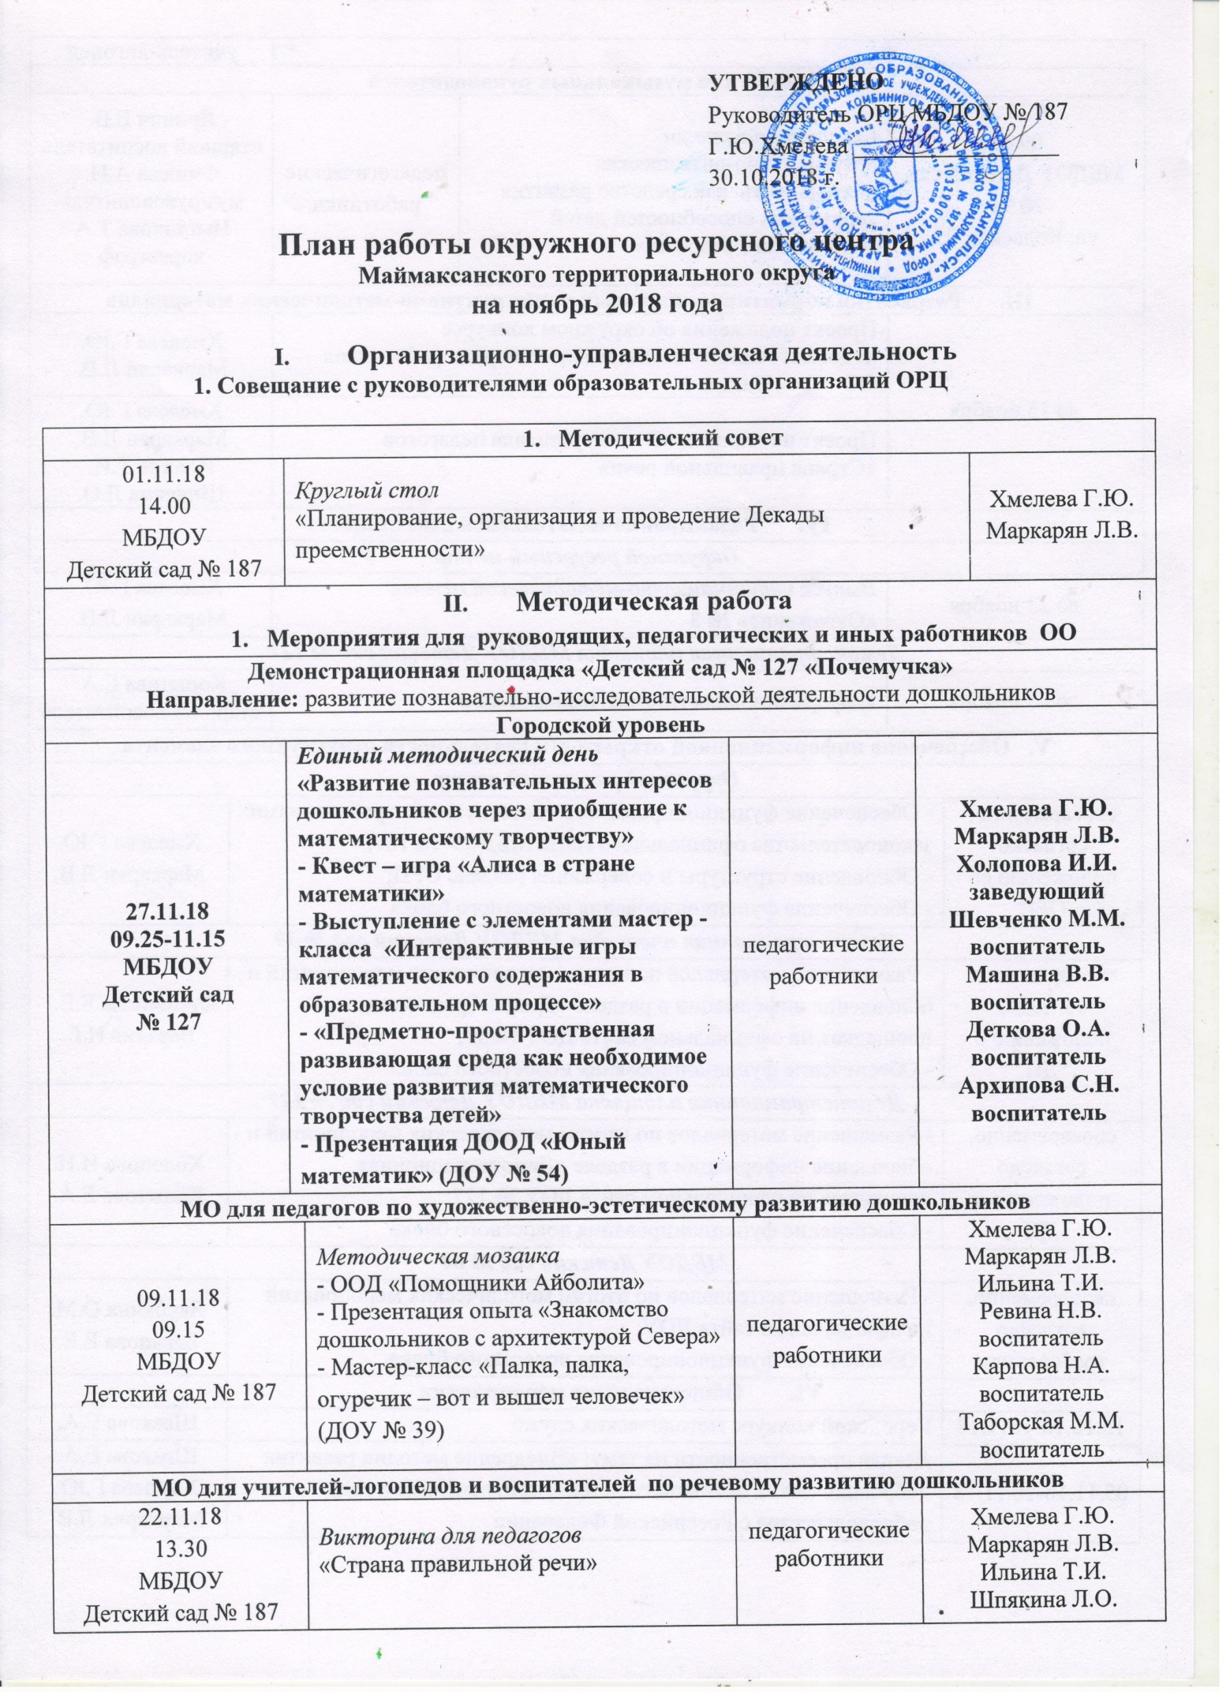
ММО для музыкальных руководителей
16.11.18  09.15  МБДОУ Детский сад № 91  ул. Кольская, 23 |  | Семинар-практикум  «Музыкально-ритмическая деятельность как средство развития творческих способностей детей дошкольного возраста» | педагогические работники | Яринич Е.В.  старший воспитатель  Фишева А.Н.  муз/руководитель  Цыганкова Т.А  хореограф
- Разработка нормативно-правовых и инструктивно-методических материалов
до 15 ноября |  | Проект положения об окружном конкурсе художественной самодеятельности среди работников ОО «Звездопад» |  | Хмелева Г.Ю.  Маркарян Л.В.
 |  | Проект положения «О викторине для педагогов  «Страна правильной речи» |  | Хмелева Г.Ю.  Маркарян Л.В.  Ильина Т.И.  Шпякина Л.О.
- Редакционно-издательская деятельность
Окружной ресурсный центр
до 23 ноября |  | Выпуск информационно-методической газеты «Отражение» № 8 |  | Хмелева Г.Ю.  Маркарян Л.В.
Демонстрационная площадка МБДОУ Детский сад № 127
до 23 ноября |  | Информационная газета «Познавай-ка!» |  | Копытова Е.А.  старший воспитатель
V. Обеспечение информационной открытости деятельности структурного элемента
Окружной ресурсный центр
своевременно, согласно положению об ОРЦ | - Обеспечение функционирования в соответствии с требованиями законодательства официального сайта МБДОУ № 187;  - Обновление структуры и содержания раздела ОРЦ; - Обеспечение функционирования новостного блока |  |  |  | Хмелева Г.Ю.  Маркарян Л.В.
Демонстрационная площадка МБДОУ Детский сад № 39
своевременно, согласно положению о ДП | - Размещение материалов по итогам методических мероприятий и обновление информации в разделе «Демонстрационная площадка» на официальном сайте ДОУ № 39;  - Обеспечение функционирования новостного блока |  |  |  | Филиппова Е.Е.  Варзина Н.Г.
Демонстрационная площадка МБДОУ Детский сад № 127
своевременно, согласно положению о ДП | - Размещение материалов по итогам методических мероприятий и обновление информации в разделе «Демонстрационная площадка» на официальном сайте ДОУ № 127;  - Обеспечение функционирования новостного блока |  |  |  | Холопова И.И.  Копытова Е.А.
МБДОУ Детский сад № 84
своевременно, согласно требованиям | - Размещение материалов по итогам методических мероприятий на официальном сайте ДОУ;  - Обеспечение функционирования новостного блока. |  |  |  | Якубкина О.М.  Баранова Е.Е.
 | - Общегородские мероприятия
15.10.18-1611.18 | Городской конкурс методических служб |  |  |  | Швакова Е.А.
05.11.18-16.11.18 | Декада преемственности на тему: «Внедрение методик развития добровольческой активности детей», приуроченная к году добровольчества с Российской Федерации |  |  |  | Швакова Е.А.  Хмелева Г.Ю.  Маркарян Л.В.

